**ГОДИШЕН ПЛАН**

**ЗА ДЕЙНОСТТА НА НАРОДНО ЧИТАЛИЩЕ „РАЗВИТИЕ-1904”, ЕИК 125500217**

**ГР.ТЪРГОВИЩЕ ОБЩИНА ТЪРГОВИЩЕ**

**ЗА 2021 ГОДИНА**

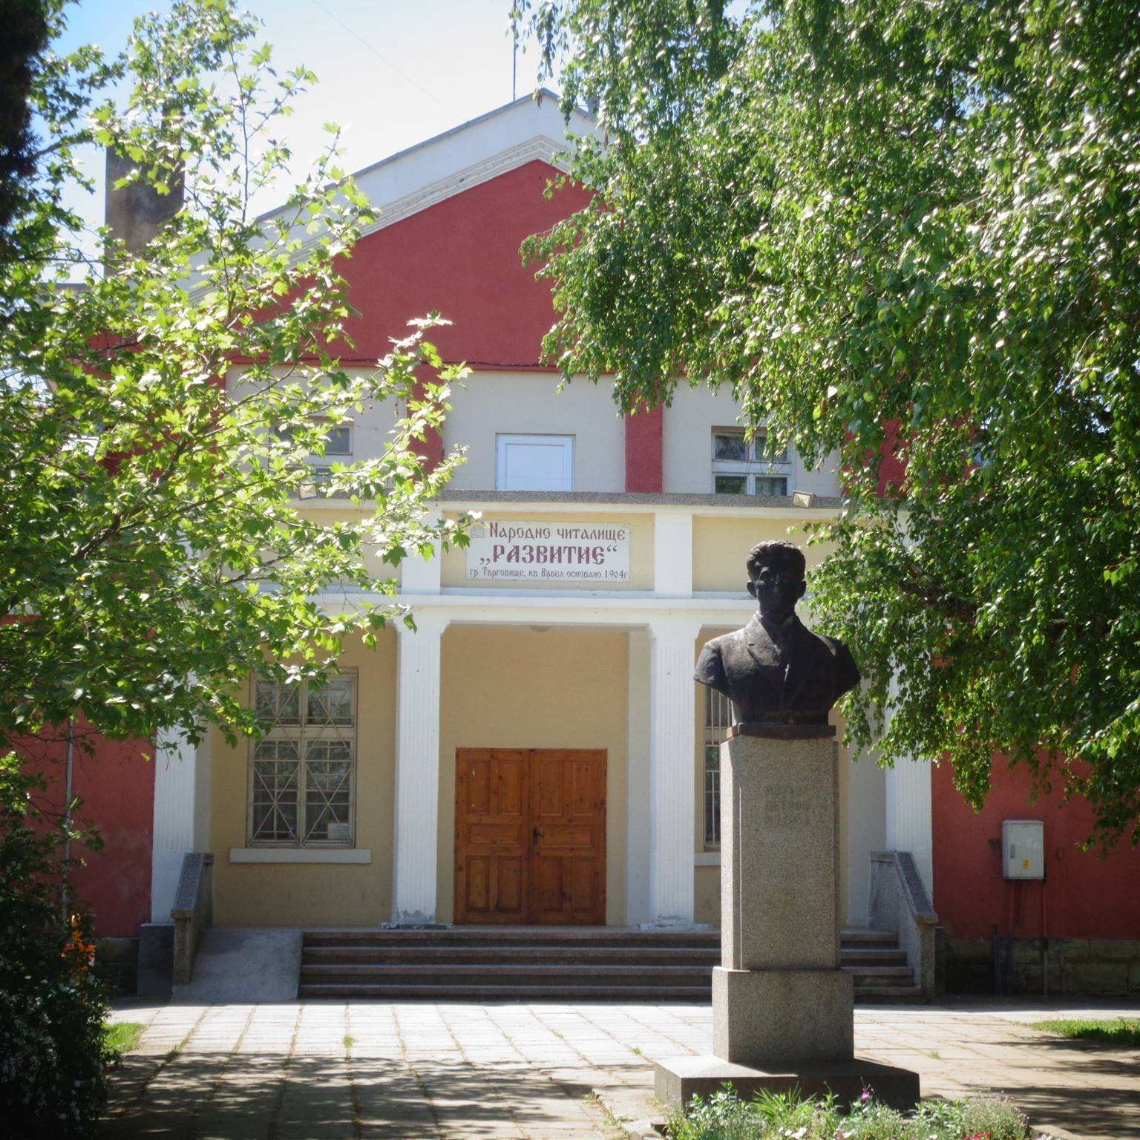

**І. ОСНОВИ ЦЕЛИ И ЗАДАЧИ**

Основните цели за работата на Народно читалище „Развитие-1904” са: да е отворена и инициативна организация със съвременна технологична база, която да предлага традиционни и иновативни практики за населението на кв. Въбел и Търговище, като спазва Закона за народните читалища и Устава на Народно читалище „Развитие-1904”.

А те са:

1. Развитие и обогатяване на културния живот;
2. Запазване традициите и обичаите на местното население;
3. Разширяване знанията и развитие на творческите заложби;
4. Приобщаване към ценностите и постиженията на науката, изкуството и културата;
5. Възпитаване и утвърждаване на националното самосъзнание.
6. Уреждане и подържане на библиотека, читалня;
7. Развиване и подпомагане на любителското художествено творчество;
8. Организиране на школи, кръжоци, курсове, клубове, кино, празненства, концерти, чествания;
9. Събиране и разпространявания на знания за родния край;
10. Създаване и съхраняване на музейни сбирки;
11. Предприема културно – масови и други подходящи инициативи с нестопанска цел, съответстващи на Закона за народните читалища и устава;

За постигане на целите, читалището извършва следните основни дейности като:

**II ДЕЙНОСТИ**

1.**БИБЛИОТЕЧНА ДЕЙНОСТ**

Основни направления в дейността на библиотеката през 2020 година ще са:

А.Организация и изграждане на актуален библиотечен фонд, отговарящ на информационните потребности на читателите.

Б.Осъществяване на съвременно библиотечно-информационно обслужване за различни категории читатели.

В.Участие в проекти и партньорски програми. Изграждане на местни партньорства.

Основни приоритети: По-пълно и качествено удовлетворяване на информационните потребности на читателите до 14г. възраст;

Уреждане на витрини на видни писатели по повод техни годишнини.

Изготвяне на електронни отчети за НСИ, Глобални библиотеки и Регистъра на обществените библиотеки

Срок: Постоянен

**2. ИНФОРМАЦИОННА ДЕЙНОСТ**

Информационния център ще продължи да извършва услуги за населението

– копирни; –справки по различни теми, зададени от посетителите на центъра;

Срок: Постоянен

**3.ХУДОЖЕСТВЕНО-ТВОРЧЕСКА ДЕЙНОСТ**

Към читалището функционират :

1.Група за пресъздаване на народни обичаи

2.Младежка група за пресъздаване на обичаи

3.Певческа група „Въбелчанки“

4.Певческа група „Герен“

5.Коледарска група

6.Сурвакарска група

7.Лазарска група

8.Тематични групи ( обхващат хора по различни поводи и сходни интереси )

Целогодишно се подбират и организират участията на съставите в местни празници и концерти, регионални ,национални събори и фестивали.

Срок: Постоянен

**4.КУЛТУРНО-ПРОСВЕТНА ДЕЙНОСТ**

**Месец Януари**

1.Сурвакане по домовете

**Месец Февруари**

1. Празник „Вино и любов в Герен” - конкурс за най-добро домашно вино и избор на „Цар на виното за 2020 г”

**Месец Март**

1.Баба Марта / Инициативи свързани с празника

2.Трети Март – честване на 144 години от освобождението на България от османско робство

3.Провеждане на Редовно отчетно-изборно събрание на членовете на НЧ ,,Развитие-1904”

**Месец Април**

1.Лазаровден –лазаруване по домовете в кв.Въбел

2.Инициативи,посветени на Великден

**Месец Май**

1.Участия на колективите във Фестивали и инициативи, посветени на традиционния пролетен панаир и национални празници

**Месец Юни**

1.,,Рисунка на асфалт 2020г” и инициативи,посветени на 1 Юни – Деня на детето

2.Почитане паметта на загиналите във войните геренци - поднасяне на цветя пред паметната плоча в квартала

3.Празнична програма за кварталния сбор ,,Свети дух”

**Месец Юли**

1.Провеждане на традиционния конкурс ,,Мини Мис и Мистър талант Въбел-2021г”

2.,,Игри на открито” с деца и възрастни от квартала.

**Месец Август**

1. ,,Лятно кино” – прожектиране на български филм

2.Световен ден на фотографията - изложба на снимки на тема ,,Въбел през моите очи”

4.Участия на колективите във Фестивали

**Месец Септември**

1.Инициативи,посветени на Съединението на Княжество България с Източна Румелия

2.Отбелязване Денят на независимостта

**Месец Октомври**

1.Международен ден на възрастните хора – инициативи,свързани с празника

**Месец Ноември**

1.Ден на народните будители

2.Световен ден за борба срещу насилието над деца

3. Конкурс на тема „Моето семейство „

**Месец Декември**

1.Празнично запалване на светлините на коледната украса в кв.Въбел

2.Коледуване по домовете в квартала

3.Коледно тържество с участието на Дядо Коледа

**5.МУЗЕЙНА ДЕЙНОСТ**

ЦЕЛ: Да познаваме бита и традициите на нашето населено място, за да го ценим и обичаме повече.Да възпитаваме в младото поколение уважение и обич към историята на населеното място и региона.

1.Издирване на информатори и разговори с тях .Записването им.

2.Издирване на предмети от бита и облеклото на местното население.

3.Издирване на– снимки, стари вестници, предмети на труда.

**6. ДОБРОВОЛЧЕСКА ДЕЙНОСТ**

ЦЕЛ: Повече хора да се включат в различни дейности или да предоставят услуги в полза на други хора, организации или институции, безвъзмездно и по своя воля.

1. Доброволци за подготовка на различни празници

2. Дарителски акции

3. Акции за подпомагане на хора в неравностойно положение .

**7.РАБОТА ПО ПРОЕКТИ**

ЦЕЛ: Обогатяване материалната база на читалището и подпомагане реализирането на местни инициативи,традиции и блага.

1.Участие в проекти

2.Следене на финансиращи програми и възможност за участие в тях.

**8.ФИНАНСОВО-СЧЕТОВОДНА ДЕЙНОСТ**

Ежемесечно изготвяне на първични финансови документи, предоставянето им в счетоводство и Община.

**9.ОРГАНИЗАЦИОННА**

1.Участия в ежемесечните сбирки, организирани от РЕКИЦ, Община, Регионална библиотека

2. Сбирки на Читалищното Настоятелство

3. Работа с медии за отразяване на събитията в читалището.

4.Администриране фейсбук профила на читалището

6.Работа с худ.ръководители и самодейци

***ЗАБЕЛЕЖКА***: Читалищното настоятелство си запазва правото да прави промени на годишния план, в зависимост от подготовката на художествените колективи,обществени изисквания и настроения, при форсмажорни обстоятелства.

Изготвил: ……………………

/ Председател- Светла Манолова /